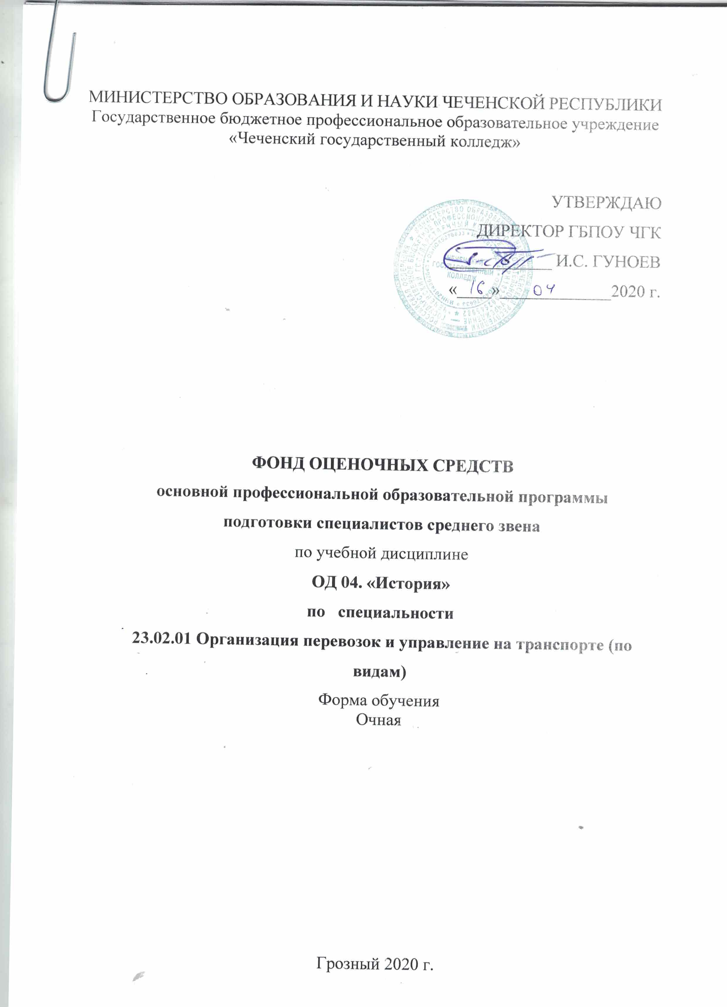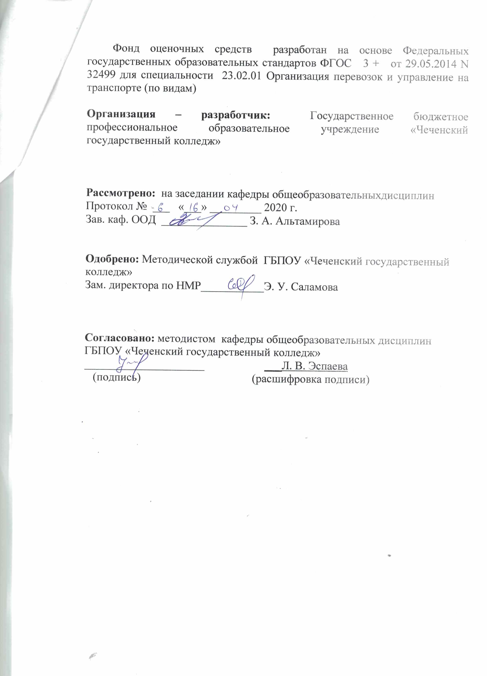

СОДЕРЖАНИЕ

 | СТР.
- паспорт комплекта фонда оценочных средств | 4
- РЕЗУЛЬТАТЫ ОСВОЕНИЯ УЧЕБНОЙ ДИСЦИПЛИНЫ, ПОДЛЕЖАЩИЕ ПРОВЕРКЕ | 5
- ОЦЕНКА ОСВОЕНИЯ УЧЕБНОЙ ДИСЦИПЛИНЫ | 7
- ФОНД ОЦЕНОЧНЫХ СРЕДСТВ ДЛЯ ИТОГОВОЙ АТТЕСТАЦИИ ПО УЧЕБНОЙ ДИСЦИПЛИНЕ | 9
- ПРИЛОЖЕНИЯ | 10
- Паспорт комплекта фонда оценочных средств
1. Общие положения
Фонд оценочные средства (ФОС) предназначены для контроля и оценки
образовательных достижений обучающихся, освоивших программу учебной дисциплины ОДБ.04 История.
ФОС включают контрольные материалы для проведения рубежного контроля в форме контрольной работы, текущего контроля и промежуточной аттестации в форме дифференцированного зачета.
Для подтверждения освоения дисциплины обязательна констатация наличия (освоения) всех или большинства требуемых умений и знаний по дисциплине
«История» и сформированность общих компетенций.
1.2 Формы контроля и оценивания элементов учебной дисциплины «История» (таблица 1)
Таблица 1
Элементы учебной  дисциплины (темы) | Форма контроля и оценивания
Элементы учебной  дисциплины (темы) | Текущий  контроль | Промежуточная аттестация
Введение | Входной контроль (тест) | ДЗ
- Древнейшая стадия  истории человечества | Устный опрос, оценка за выполнение практической работы, оценка по результатам контрольной работы (тест), защита рефератов, работа с картой, историческими источниками. | ДЗ
- Цивилизации Древнего мира | Устный опрос, оценка за выполнение практической работы, оценка по результатам контрольной работы (тест), защита рефератов, работа с картой, историческими источниками. | ДЗ
3. Цивилизации Запада и Востока в Средние века | Устный опрос, оценка за выполнение практической работы, оценка по результатам контрольной работы (тест), защита рефератов, работа с картой, историческими источниками. | ДЗ
4. История России с  древнейших времен до конца XVII века | Оценка за работу с текстом учебника, дополнительным материалом,  историческим документом, карточкой-задания, заполнение таблиц, оценка по результатам контрольной работы (тест). | ДЗ
5. Истоки индустриальной цивилизации: страны Западной Европы в XVI-XVIII вв. | Устный опрос, оценка за выполнение практической работы, оценка по результатам контрольной работы (тест), защита рефератов. | ДЗ
6. Россия в XVIII веке | Устный опрос, оценка за работу в группах, за выполнение практических работ, оценка по результатам контрольной работы (тест).
7. Становление индустриальной цивилизации | Устный опрос, оценка за работу в группах, за выполнение практических работ, оценка по результатам контрольной работы (тест).
8. Процесс модернизации в традиционных обществах Востока | Устный опрос, оценка за выполнение практической работы.
9. Россия в XIX веке | Устный опрос, оценка за работу в группах, за выполнение практических работ, оценка по результатам контрольной работы (тест).
10. От Новой к Новейшей истории | Устный опрос, оценка за работу в парах, с контурной картой, за выполнение практических работ, составление конспектов, оценка по результатам контрольной работы (тест).
11. Между мировыми  войнами | Устный опрос, оценка за работу в группах, за выполнение практических работ, оценка по результатам контрольной работы (тест). | ДЗ
12. Вторая мировая война | Устный опрос, оценка за работу в группах, за выполнение практических работ, оценка по результатам контрольной работы (тест).
13. Мир во второй половине XX века | Устный опрос, оценка за работу в парах, с контурной картой, составление конспектов.
14. СССР в 1945-1991 гг. | Устный опрос, оценка за работу в группах, за выполнение практических работ, оценка по результатам контрольной работы (тест).
15. Россия и мир на рубеже XX-XXI веков | Устный опрос, оценка за работу в парах, с контурной картой, составление конспектов.
16. Крым и Севастополь: их историческое значение для России | Устный опрос, оценка за работу в парах, с контурной картой, за выполнение практических работ, составление конспектов, оценка по результатам контрольной работы (тест).

- Результаты освоения учебной дисциплины, подлежащие проверке на дифференцированном зачете
Знания и умения указаны в соответствии с рабочей программой дисциплины «История». Показатели оценки результата указаны в ниже представленных таблицах 2 и 3.
Сформированность общих компетенций может быть подтверждена как изолированно, так и комплексно. В ходе дифференцированного зачета предпочтение отдается комплексной оценке сформированность общих компетенций. Показатели оценки результата указаны в ниже представленной таблице 4. Процесс формирования общих компетенций отслеживается в процессе освоения учебной дисциплиной «История» и по завершении ее освоения.
В результате аттестации по учебной дисциплине «История» осуществляется комплексная проверка (оценка) следующих умений и знаний, а также динамики формирования общих компетенций.
Таблица 2
Освоенные умения | Формы и методы  контроля и оценки | Показатели оценки результата
У1. Анализировать историческую информацию, представленную в разных  знаковых системах (текст, карта, таблица, схема, аудиовизуальный ряд); | Текущий контроль:  Оценка практических занятий, внеаудиторной самостоятельной работы (индивидуальные задания). | Оценка за выполненные работы
У2. Различать в исторической информации факты и мнения, исторические  описания и исторические объяснения; | Текущий контроль:  Оценка практических занятий, устный опрос. | Оценка за выполненные работы
У3. Устанавливать причинно-следственные связи между явлениями,  пространственные и временные рамки изучаемых исторических процессов и явлений; | Текущий контроль:  Оценка практических занятий, беседа, тестирование. | Оценка за выполненные работы
У4. Представлять результаты изучения исторического материала в формах конспекта, реферата, рецензии, презентаций; | Текущий контроль:  Оценка работы с текстом учебника, внеаудиторной самостоятельной работы (индивидуальные задания). | Оценка за выполненные работы

Таблица 3

Освоенные знания  (знать/понимать) | Формы и методы  контроля и оценки | Показатели  оценки результата
З 1. основные факты,  процессы и явления,  характеризующие  целостность отечественной и всемирной истории; | Текущий контроль:  Устный опрос, беседы, самостоятельное составление таблиц, схем, оценки по результатам выполнения практических работ. | Оценка за выполненные работы
З 2. Периодизацию  всемирной и отечественной истории; | Текущий контроль:  Опрос, терминологический диктант, хронологический тест, оценка практических работ. | Оценка за выполненные работы
З 3. Современные версии и трактовки важнейших проблем отечественной и  всемирной истории; | Текущий контроль:  Тестирование, устный опрос, беседа. | Оценка за выполненные работы
З 4. Особенности исторического пути России, ее роль в мировом  сообществе; | Текущий контроль:  Наблюдение, опрос, беседа, написание контрольных работ. | Оценка за выполненные работы
З5. основные исторические термины и даты; | Текущий контроль проводится методами:  Устный, письменный, тестовый, | Оценка за выполненные работы

Таблица 4
Освоенные общие компетенции | Основные показатели оценки  результата | Формы и методы контроля и оценки
ОК 1. Понимать сущность и социальную значимость своей будущей профессии, проявлять к ней устойчивый интерес | - эффективность самостоятельной работы при изучении дисциплины;  - выступление рефератами по темам своей профессии. | Оценка за выполненные работы. Наблюдение, оценка результатов деятельности
ОК 2. Организовывать собственную деятельность, исходя из цели и способов ее достижения, определенных руководителем | -правильная последовательность выполнения действий на практических работах во время освоения учебной дисциплины в соответствии с инструкциями;  - обоснованность выбора и применение методов и способов решения профессиональных задач, проблемных ситуаций. | Оценка за выполненные работы.  Самооценка.
ОК 3. Анализировать рабочую ситуацию, осуществлять текущий и итоговый контроль, оценку и коррекцию собственной деятельности, нести ответственность за результаты своей работы | - правильная оценка рабочей ситуации в соответствии с поставленными целями и задачами через выбор соответствующих программ, инструментов.  - самостоятельность текущего контроля и корректировка в пределах своих компетенций выполняемых работ;  - полнота представлений за последствия некачественно и несвоевременной выполненной работы | Оценка за выполненные работы в компьютерных программах.  Самооценка.
ОК 4. Осуществлять поиск информации, необходимой для эффективного выполнения профессиональных задач | Поиск информации в научных текстах, исторических источниках, СМИ, Интернете | Самооценка.
ОК 5. Использовать информационно-коммуникационные технологии в профессиональной деятельности. | - использование информационно – коммуникационных технологий в профессиональной деятельности | Оценка за выполненные работы.  Самооценка.
ОК 6. Работать в коллективе и в команде, эффективно общаться с коллегами, руководством, потребителями | - степень развития и успешность применения коммуникационных способностей на практике (в общении с сокурсниками в ходе обучения);  - полнота, понимание и четкость представлений того, что успешность и результативность выполненной работы зависит от согласованности действий всех участников команды работающих;  - владение способами бесконфликтного общения и саморегуляции в коллективе; | Оценка за выполненные работы.  Самооценка.

- Оценка освоения теоретического курса учебной дисциплины
Формой освоения теоретического курса учебной дисциплины «История» является дифференцированный зачет.
  - Типовые задания для оценки умений и знаний (таблица 5).
Таблица 5
Типовые задания для оценки умений и знаний
Тема | Приложение
Введение
- Цивилизации Древнего мира | Приложение № 1
- Цивилизации Запада и Востока  в Средние века | Приложение № 2
- История России с  древнейших времен до конца XVII века | Приложение № 3
- Россия в XVIII веке | Приложение №4
- Россия в XIX веке | Приложение №5
- Вторая мировая война | Приложение №6
- СССР в 1945-1991 гг. | Приложение №7

4. Фонд оценочных средств для итоговой аттестации по учебной дисциплине
Оценка сформированности общих компетенций
Таблица 6
№ тем | Выполнение проекта | Работа в малых группах | Решение ситуационной или проблемной задачи | Индивидуальное выполнение практической работы
Введение |  |  |  | ОК- 1-6
- Древнейшая стадия  истории человечества |  | ОК- 3,4 | ОК- 4-5 | ОК- 1-6
- Цивилизации Древнего  мира |  | ОК- 3,4 | ОК- 4-5 | ОК- 1-6
- Цивилизации Запада и  Востока в Средние века |  | ОК- 3,4 | ОК- 4-5 | ОК- 1-6
- История России с  древнейших времен до конца XVII века |  | ОК- 3,4 | ОК- 4-5 | ОК- 1-6
- Истоки индустриальной цивилизации: страны Западной Европы в XVI-XVIII вв. |  | ОК- 3,4 | ОК- 4-5 | ОК- 1-6
- Россия в XVIII веке |  | ОК- 3,4 | ОК- 4-5 | ОК- 1-6
- Становление индустриальной цивилизации |  | ОК- 3,4 | ОК- 4-5 | ОК- 1-6
- Россия в XIX веке |  | ОК- 3,4 | ОК- 4-5 | ОК- 1-6
- От Новой к Новейшей истории |  | ОК- 3,4 | ОК- 4-5 | ОК- 1-6
- Между мировыми войнами |  | ОК- 3,4 | ОК- 4-5 | ОК- 1-6
- Вторая мировая война | ОК-2,3,4,6. | ОК- 3,4 | ОК- 4-5 | ОК- 1-6
- СССР в 1945-1991 гг. |  | ОК- 3,4 | ОК- 4-5 | ОК- 1-6
- Итоговое тестирование  по дисциплине «История» |  |  |  | ОК- 1-6

5. Приложения
Приложение 1
ТЕСТ
Выберите правильный ответ:
Тема №2: «Цивилизации Древнего мира»
Проверяемые результаты обучения: З1, З2, З5,
Вид задания: Тест, содержащий 15 заданий.
Инструкция
Внимательно прочитайте задание.
Время выполнения задания – не более 40 минут.

Выберите правильный ответ:
- Вдоль берегов р. Нил в древности образовалось государство:
А) Древняя Индия; В) Египет;
Б) Китай; Г) Русь.
2. Первые государства в Египте называют:
А) полисами; В) городами;
Б) номами; Г) поселениями.
3. Сведения о жизни Вавилонского царства подробно описаны в:
А) Русской правде; В) законах Хаммурапи.
Б) Древних летописях;
4. Эхнатон правил в :
А) Вавилоне; В) Риме;
Б) Египте; Г) Греции;
5. Илотами в Древней Греции называли:
А) Крестьян; В) военных;
Б) Рабочих; Г) рабов.
6. Соотнесите государства и название рек:
А) Египет 1. Евфрат и Тигр;
Б) Китай 2. Нил;
В) Индия 3. Инд;
Г) Междуречье 4. Хуанхэ;
7. Соотнесите государства и категории населения:
А) Рим 1. спартанцы;
Б) Спарта 2. патриции;
В) Индия 3. демос;
Г) Афины 4. кшатрии;
8. Соотнесите Египетское царство и период его существования:
А) Раннее царство 1. 1580 – 1085 гг. до н.э.;
Б) Древнее царство 2. 3000 – 2800 гг. до н.э.;
В) Среднее 3. 2800 - 2250 гг. до н.э.;
Г) Новое 4. 2050 – 1750 гг. до н.э.;
9. Древнеиндийское деление населения:
А) Варна; Б) род; В) племя.

10. Шудры – это…
А) военные; Б) жрецы;
В) слуги; Г) земледельцы
11. Город-государство, из которого осуществляется колонизация:
А) мегаполис; Б) метрополия;
12. Кто служил колесничим в армии Древнего Египта?
А) вельможи;
Б) жрецы;
В) рабы.
13. Высший орган власти в Спарте:
А) Народное собрание;
Б) Совет старейшин;
В) цари.
14. Александрийский учёный, автор первого учебника по геометрии:
А) Евклид;
Б) Аристотель;
В) Птолемей.
15. Что означает греческое слово «демократия»?
А) «власть народа»;
Б) «власть знати»;
В) «власть тирана».

Эталоны ответов теста
по теме № 2: ««Цивилизации Древнего мира»
№ задания | 1 | 2 | 3 | 4 | 5 | 6 | 7 | 8 | 9 | 10
№ правильного ответа | в | а | в | б | г | А-2  Б-4  В-3  Г-1 | А-2  Б-1  В-4  Г-3 | А-2  Б-3  В-4  Г-1 | а | в
№ задания | 11 | 12 | 13 | 14 | 15
№ правильного ответа | б | в | а | а | а

Критерии оценивания:
90% и более – «5»,
80-89 % – «4»,
70-79% – «3»,
менее 70% - «2».

Приложение 2
тест
Тема №3 Цивилизации Запада и Востока в Средние века
Проверяемые результаты обучения: З1- З3, З5.
Вид задания: Тест, содержащий 15 заданий.
Инструкция
Внимательно прочитайте задание.
Время выполнения задания – не более 40 минут.
Выберите правильный ответ:
1. Кого современники прозвали «ленивыми королями»?
а) Меровингов; в) Валуа;
б) Капетингов; г) Бурбонов.
2. Война с каким противником была для Карла Великого самой длительной и
тяжелой?
а) басками; в) аварами;
б) саксами; г) викингами.
3. В каком году Карл Великий был провозглашен римским императором?
а) 780 г.; в) 800 г.;
б) 790 г.; г) 810 г.
4. Кто из римских пап короновал Карла?
а) Лев III; б) Пий II;
в) Иоанн I; г) Григорий I.
5. Назовите столицу государства Карла Великого.
а) Аахен; б) Париж;
в) Рим; г) государство не имело постоянной столицы.
6. Одно из важнейших событий XI века:
а) падение Константинополя б) разделение христианской церкви на православную и католическую
в) распад империи Карла Великого г) создание центра христианской церкви – Ватикана

7. Какими языками владел Карл Великий?
а) латынью и греческим; б) немецким и английским;
в) испанским и итальянским; г) всеми вышеперечисленными.
8. Кто был отцом Карла Великого?
а) Карл Мартелл; б) Пипин Короткий;
в) Людовик Благочестивый; г) Артур.
9. Кто такие лангобарды?
а) коренные жители Апеннинского полуострова;
б) германский народ, который в VI в. вытеснил из Италии остготов;
в) воины личной гвардии Карла Великого;
г) гвардейцы Папы Римского.

10. Какое наказание полагалось за отказ от крещения, отречение от христианской веры, несоблюдение поста, похороны по языческим обрядам?
а) длительное тюремное заключение; б) конфискация имущества в пользу государства;
в) смертная казнь; г) изгнание.
11. Франкское королевство основал:
а) Карл Великий; в) Хлодвиг;
б) Пипин Короткий; г) Артур.
12. Кто возглавил восставших крестьян во время «Жакерии»?
а) Гильом Каль б) Жак-простак в) Эдуард Исповедник
13. Как назывался орган сословного представительства во Франции?
а) Парламент б) Генеральные штаты в) Сейм г) Кортес
14. Каков главный итог Столетней войны?
а) было подавлено восстание крестьян под названием «Жакерия»
б) была остановлена война Алой и Белой розы
в) Франция отстояла свою независимость

Эталоны ответов теста
по теме № 3: «Цивилизации Запада и Востока в Средние века»
№ задания | 1 | 2 | 3 | 4 | 5 | 6 | 7 | 8 | 9 | 10
№ правильного ответа | а | в | в | а | а | б | а | б | б | г
№ задания | 11 | 12 | 13 | 14 | 15
№ правильного ответа | в | в | б | в | а

Критерии оценивания:
90% и более – «5»,
80-89 % – «4»,
70-79% – «3»,
менее 70% - «2».

Приложение 3
тест
Тема №4 История России с древнейших времен до конца XVII века
Проверяемые результаты обучения: З1-З5.
Вид задания: Тест, содержащий 15 заданий.
Инструкция
Внимательно прочитайте задание.
Время выполнения задания – не более 40 минут.
Выберите правильный ответ:
1.Центрами древнерусской государственности были:
А) Москва и Тверь
Б) Киев и Новгород
В) Смоленск и Владимир
Г) Киев и Чернигов
2. Древнейшая русская летопись – это:
А) «Слово о полку Игореве»
Б) «Остромирово евангелие»
В) «Русская Правда»
Г) «Повесть временных лет»
3. Основную массу населения в Древней Руси составляли:
А) зависимые общинники – «люди»
Б) зависимые крестьяне – «закупы», «рядовичи»
В) рабы – «челядь, «колоны»
Г) люди, порвавшие с общиной, - изгои
4. В XI в. В Древней Руси появились земельные владения, принадлежавшие владельцу на правах полной наследственной собственности. Это были:
А) вотчина
Б) поместья
В) детинец
Г) волость
5. Основание Древнерусского государства летописцы связывают с:
А) призванием варягов
Б) объединением Киева и Новгорода
В) деятельностью княгини Ольги
Г) княжением Ярослава Мудрого
6. Полюдьем в Древней Руси называли
А) военное формирование, находящееся на службе у князя
Б) сбор князем дани с подвластных земель
В) пошлину, которую выплачивал крестьянин при уходе от своего владельца
Г) собрание мужчин-общинников
7. Что из названного было результатом военной реформы, проведённой Избранной Радой в середине XVI в.?
А) создание гвардейских полков
Б) создание регулярной армии
В) создание стрелецкого войска
Г) формирование полков иноземного строя
8. Прочтите отрывок из Новгородской летописи и укажите, какое событие нашло отражение в этом отрывке.
«И начал тогда князь великий наступать. Гремят мечи булатные о шлемы хиновские. Поганые прикрыли головы свои руками своими. И вот поганые бросились вспять. Ветер рвёт в стягах великого князя Дмитрия Ивановича, поганые спасаются бегством, а русские сыновья широкие поля кликом огородили и золочёными доспехами осветили. Уже встал тур на бой! Тогда князь великий Дмитрий Иванович и брат его, князь Владимир Андреевич, полки поганых вспять повернули и начали их бить и сечь беспощадно, тоску на них наводя...»
А) Ледовое побоище
Б) Куликовская битва
В) стояние на реке Угре
Г) битва на реке Калке
9. Расположите в хронологическом порядке следующие события. Укажите ответ в виде последовательности буквенных обозначений выбранных элементов.
А) стояние на реке Угре
Б) Куликовская битва
В) Ледовое побоище
Г) Полтавская битва
10. Законодательный акт, окончательно закрепостивший крестьян, был принят в
А) | 1613 г. | Б) | 1649 г. | В) | 1654 г. | Г) | 1670 г.
11. Прочтите отрывок из сочинения историка В.О. Ключевского и укажите, с чьим правлением связаны эти изменения при дворе великого князя.
«В то же время в Кремле при дворе стал заводиться тот сложный и строгий церемониал, который сообщал такую чопорность и натянутость придворной московской жизни. Точно так же, как у себя дома, в Кремле, среди придворных слуг своих, князь начал выступать более торжественной поступью и во внешних сношениях…
…Почуяв себя и по политическому могуществу, и по православному христианству, наконец, и по брачному родству преемником павшего дома византийских императоров, московский государь нашел и наглядное выражение своей династической связи с ними: с конца XV в. на его печатях появляется … двуглавый орел…»
А) | Ивана IV
Б) | Ивана Калиты
В) | Ивана III
Г) | Дмитрия Донского

12. В XVI – начале XVIII вв. приказами называли
А) | рассылаемые царём указы
Б) | органы центрального управления
В) | решения Земского собора
Г) | распоряжения Боярской думы
Эталоны ответов теста
по теме № 4: «История России с древнейших времен до конца XVII века»
№ задания | 1 | 2 | 3 | 4 | 5 | 6 | 7 | 8 | 9 | 10
№ правильного ответа | Б | Г | А | А | А | Б | В | Б | ВБАГ | Б
№ задания | 11 | 12
№ правильного ответа | В | Б

Критерии оценивания:
90% и более – «5»,
80-89 % – «4»,
70-79% – «3»,
менее 70% - «2».

Приложение 4
тест
Тема №6 Россия в XVIII веке
Проверяемые результаты обучения: З1-З5.
Вид задания: Тест, содержащий 15 заданий.
Инструкция
Внимательно прочитайте задание.
Время выполнения задания – не более 40 минут.
Выберите правильный ответ:
1. Абсолютная монархия характеризуется следующими признаками (указать неверный ответ):
1) формирование мощного бюрократического аппарата
2) создание регулярной армии
3) подчинение церкви государству
4) функционирование сословно-представительных органов власти
2. Синод это:
- здание православной патриархии
- государственный орган по делам законодательства и управления
- государственный орган управления православной церковью
- высший судебный орган Российской империи
3. Упразднение Петром I патриаршества и создание государственного органа управления церковью - Святейшего Синода, имело цель:
- предоставить церкви значительную независимость от государства
- предоставить церкви дополнительные льготы и привилегии
- ликвидировать зависимость от Константинопольского патриарха
- ликвидировать определённую самостоятельность церкви и интегрировать её в
систему государственного управления
4. Принцип комплектования регулярной армии, который ввел Петр I:
- всеобщая повинность
- рекрутская повинность
- ополчение
- контрактный
5. Подушная подать это:
- налог со всех мужчин податных сословий
- налог со всего населения Российской империи
- подати с купцов за торговые места
- таможенные пошлины с иностранных купцов
6. Идейное течение, основанное на убеждении о решающей роли разума и науки в прогрессе человечества, критикующее религиозный фанатизм и абсолютистские политические режимы называлось:
- Просвещение
- Реформация
- Просвещенный абсолютизм
- Возрождение
7. Годы правления Петра I:
- 1682-1725 гг
- 1672-1725 гг
- 1689-1731 гг
- 1689-1729 гг
8. А.Меншиков, Ф.Апраксин, Ф.Лефорт известны в истории как:
- птенцы гнезда Петрова
- участники дворцового переворота 1762 года
- участники последнего Земского собора
- организаторы заговора против Петра 1
9. Экономическая политика государства, направленная на ограждение национальной экономики от иностранной конкуренции посредством финансового поощрения отечественной промышленности называется:
- протекционизм
- социализм
- изоляционизм
- либерализм
10. Модернизация это:
- обновление во всех сферах жизни общества
- переход от мануфактуры к фабрикам
- изменения в структуре промышленного производства, развитие тяжелой индустрии как приоритетной
- переориентация промышленного производства на военные нужды
11. Петербург стал столицей России в (году):
- 1703 г
- 1725 г
- 1712 г
- 1654 г
12. Слияние представлений о государственности, отечестве и личности самодержца в единое целое произошло при:
- Иване IV
- Петре I
- Николае I
- Александре III
13. Россия была провозглашена империей в (году):
- 1701 г
- 1721 г
- 1725 г
- 1764 г

Эталоны ответов теста
по теме № 6: «Россия в XVIII веке»
№ задания | 1 | 2 | 3 | 4 | 5 | 6 | 7 | 8 | 9 | 10
№ правильного ответа | 4 | 3 | 4 | 1 | 1 | 1 | 1 | 1 | 1 | 1
№ задания | 11 | 12 | 13
№ правильного ответа | 3 | 2 | 2

Критерии оценивания:
90% и более – «5»,
80-89 % – «4»,
70-79% – «3»,
менее 70% - «2»
Приложение 5
тест
Тема №8 Россия в XIX веке
Проверяемые результаты обучения: З1-З5.
Вид задания: Тест, содержащий 15 заданий.
Инструкция
Внимательно прочитайте задание.
Время выполнения задания – не более 40 минут.
Выберите правильный ответ:
1. Политический строй России в начале XIX века это:
- самодержавный абсолютизм
- парламентаризм
- тоталитаризм
- демократия
2. В первые годы царствования Александра I автором проекта государственных реформ был:
- С.Ю.Витте
- П.А.Столыпин
- М.М.Сперанский
- А.Д.Меншиков
3. Период правления Александра I (годы):
- 1796-1825 г
- 1801-1825 г
- 1801-1835 г
- 1803-1845 г
4. Государственный Совет, созданный в 1810 г. Александром I по проекту М.М.Сперанского, обладал:
- законодательными функциями
- совещательными функциями
- следственными функциями
- наблюдательными функциями
5. Главная идея проекта реформ политической системы М.М.Сперанского это:
введение принципа разделения властей
- усиление власти самодержавия
- установление многоукладного строя
- установление демократической республики
6. Проект разделения властей, введение представительных органов, равенство всех граждан перед законом и федеративный принцип государственного устройства был разработан:
- М.М. Сперанским
- Н.Н. Новосильцевым
- А.А. Аракчеевым
- Д.А. Гурьевым
7. Проект русский конституции «Уставная грамота Российской империи» создан под руководством:
- М.М. Сперанского
- Н.Н. Новосильцева
- А.А. Аракчеева
- Д.А Гурьева
8. Период правления Александра II:
- 1855-1881 гг
- 1881-1894 гг
- 1825-1855 гг
- 1855-1874 гг
9. Функция, которую выполняли присяжные заседатели в ходе судебного разбирательства:
- выносили обвинение
- защищали обвиняемых
- выносили вердикт о виновности или невиновности обвиняемого
- контролировали судебный процесс
10. Период правления Александра III
- 1855-1881 гг
- 1881-1894 гг
- 1825-1855 гг
- 1855-1874 гг
11. Условия, на которых освобождались крепостные крестьяне в результате реформы 1861 г.:
- без земли
- по соглашению с помещиком
- с землей за выкуп
- с землей безвозмездно
12. Сельское хозяйство после аграрной реформы в России в 1861 году развивалось по пути:
- по прусскому
- по американскому
- по испанскому
- по японскому
13. Сущность идеологии народников (70-е гг. XIX в.- М.А.Бакунин, П.Л.Лавров, П.Н.Ткачев):
- переход к социализму на основе крестьянской общины через революцию
- переход к капитализму
- переход к конституционному строю
- переход к парламентской демократии

Эталоны ответов теста
по теме № 8: «Россия в XIX веке»
№ задания | 1 | 2 | 3 | 4 | 5 | 6 | 7 | 8 | 9 | 10
№ правильного ответа | 1 | 3 | 2 | 2 | 1 | 1 | 2 | 1 | 3 | 2
№ задания | 11 | 12 | 13
№ правильного ответа | 3 | 1 | 1

Критерии оценивания:
90% и более – «5»,
80-89 % – «4»,
70-79% – «3»,
менее 70% - «2».

Приложение 6
тест
Тема №11 Вторая мировая война
Проверяемые результаты обучения: З1-З5
Вид задания: Тест, содержащий 15 заданий.
Инструкция
Внимательно прочитайте задание.
Время выполнения задания – не более 40 минут.
Выберите правильный ответ:
1. Определите последовательность событий Второй мировой войны.
1) Сталинградская битва.
2) Сражение у Эль Аламейна.
3) Открытие второго фронта.
4) Потсдамская конференция.
5) Нападение Японии на Перл-Харбор.
2. Соотнесите название военных операций и их целей.
1) «Морской лев».
2) «Барбаросса».
3) «Оверлод».
а) Открытие второго фронта в Европе.
б) Высадка немецких войск в Англии.
в) Нападение Германии на СССР.
3. Раскройте содержание понятия.
«Странная война».
4. Выберите правильный ответ.
Войсками западных держав, высадившимися в Норвегии, командовал:
а) Эйзенхауэр
б) Де Голль
в) Монтгомери
г) Макартур
5. Выберите правильный ответ.
Последней европейской столицей, освобожденной Советской Армией была:
а) Варшава
б) Вена
в) Прага
г) София
6. Выберите правильный ответ.
Союзниками Германии во второй мировой войне были:
а) Венгрия
б) Бельгия
в) Испания
г) Польша
7. Выберите правильный ответ.
В Мюнхенском соглашении 1938 г. решался вопрос о территории:
а) Польши
б) Чехословакии
в) Эльзаса
г) Австрии
8. Определите последовательность событий Второй мировой войны.
1) Битва под Москвой.
2) Сражение у атолла Мидуэй.
3) Капитуляция Японии.
4) Тегеранская конференция.
5) Высадка союзников на Аппенинском полуострове.
9. Приведите в соответствие.
1) Монтгомери
2) Кейтель
3) Де Голль
а) Германия
б) США
в) Франция
10. Выберите правильный ответ.
Укажите страну, в которой был открыт второй фронт:
а) Польша
б) Франция
в) Югославия
г) Германия
11. Выберите правильный ответ.
Союзниками Германии во второй мировой войне были:
а) Болгария
б) Италия
в) Китай
г) Голландия
12. Выберите правильный ответ.
Главным фронтом второй мировой войны был:
а) германо-французский
б) итало-советский
в) советско-германский
г) англо-германский

Приложение 6
Эталоны ответов теста
по теме № 11: «Вторая мировая война»
№ задания | 1 | 2 | 3 | 4 | 5 | 6 | 7 | 8 | 9 | 10
№ правильного ответа | 5,2,1,3,4 | 1-б  2-в  3-а |  | а | в | а, в | б | 1,2,5,4,3 | 1-б  2-а  3-в | б
№ задания | 11 | 12
№ правильного ответа | а, б | в

Критерии оценивания:
90% и более – «5»,
80-89 % – «4»,
70-79% – «3»,
менее 70% - «2».

Приложение 7
тест
Тема №12 СССР в 1945-1991 гг.
Проверяемые результаты обучения: З1-З5
Вид задания: Тест, содержащий 15 заданий.
Инструкция
Внимательно прочитайте задание.
Время выполнения задания – не более 40 минут.
Выберите правильный ответ:
1. Важные для СССР события – испытание первой в СССР атомной бомбы,
создание Совета Экономической Взаимопомощи произошли в (году):
- 1.1945 г 2. 1955 г
3. 1964 г 4. 1949 г
2. Процесс либерализации политической жизни в СССР и оживления культурной жизни страны в 1950-1960-е годы называется:
- "оттепель"
- "застой"
- "большой скачок"
- "перестройка"
3. Все указанные даты – 1953 г., 1956 г., 1968 г. связаны со следующими событиями:
- проведение запусков космических кораблей
- заключение договоров между СССР и странами Запада
- созданием международных организаций с участием СССР
- участием советских войск в подавлении народных выступлений в других странах
4. В СССР в первые годы после окончания Великой Отечественной войны наиболее быстрыми темпами развивалась (лось):
- сельское хозяйство
- тяжелая промышленность
- социальная сфера
- легкая промышленность
5. В борьбе за высшую власть в партии и государстве после смерти И.В. Сталина не принимал участие:
- Г.М. Маленков
- В.М. Молотов
- Н.С.Хрущев
- Л.И. Брежнев
6. Научно-технической революцией называется:
- качественное преобразование производительных сил на основе превращения
науки в ведущий фактор развития производства
- единое поступательное развитие науки и техники
- международное научно-техническое сотрудничество
- компьютеризация процессов производства
7. Принятие Конституции 1977 г. и начало борьбы с “диссидентами” относятся к периоду руководства страной:
- Н.С.Хрущевым
- И.В.Сталиным
- Л.И.Брежневым
- Ю.В.Андроповым
8. "Эпоха застоя" относится к (десятилетиям):
- 20-е гг. ХХ в
- начало 50-х гг. ХХ в
- середина 70-х – середина 80-х гг. ХХ в
- конец 50-х – середина 60-х гг. ХХ в
9. Годы руководства СССР Л.И.Брежневым:
- 1946-64 гг
- 1964-82 гг
- 1906-82 гг
- 1968-84 гг
10. Какое из утверждений является правильным:
- в 1990 г. Б.Н. Ельцин стал Председателем Верховного Совета РСФСР
- в 1985 г. М.С. Горбачев стал Президентом СССР
- в 1989 г. М.И. Рыжков стал Председателем Совета Министров СССР
- в 1985 г. В.С. Павлов стал Председателем Совета Министров СССР
11. 8 декабря 1991 г. в резиденции под Минском президенты России, Украины и Председатель Верховного совета Белоруссии подписали соглашение о (об):
- введении в СССР чрезвычайного положения
- образовании Содружества Независимых Государств
- запрещении в СССР деятельности КПСС
- создании межреспубликанского экономического комитета

Приложение 7
Эталоны ответов теста
по теме № 12: «СССР в 1945-1991 гг.»
№ задания | 1 | 2 | 3 | 4 | 5 | 6 | 7 | 8 | 9 | 10
№ правильного ответа | 4 | 1 | 4 | 2 | 4 | 1 | 3 | 3 | 2 | 1
№ задания | 11
№ правильного ответа | 2

Критерии оценивания:
90% и более – «5»,
80-89 % – «4»,
70-79% – «3»,
менее 70% - «2».

